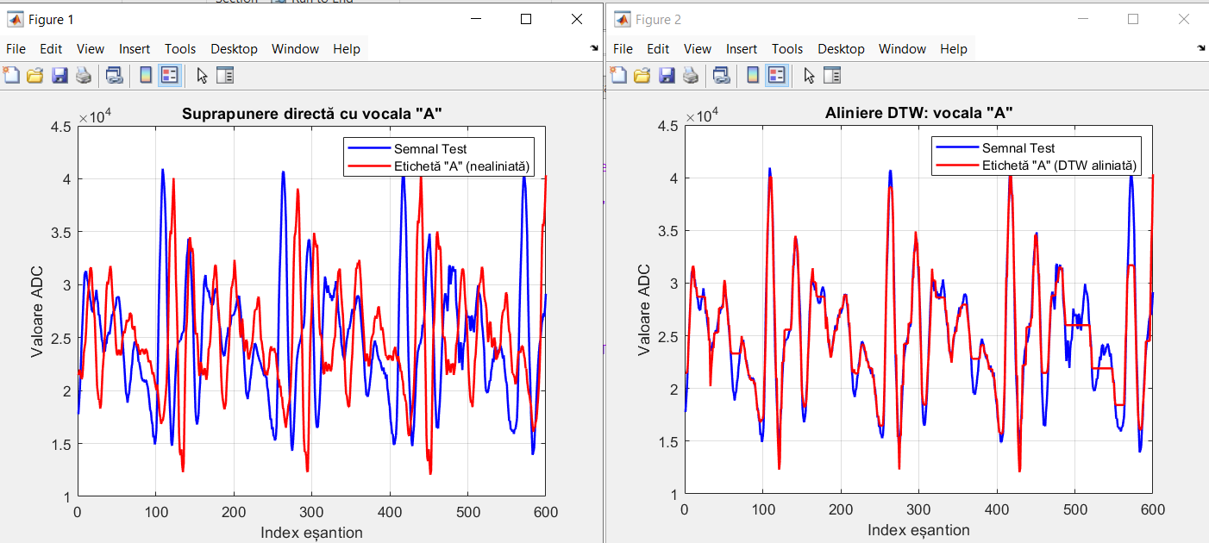

Distanțe DTW:

A: 981614.00

E: 1220684.00

I: 1355654.00

O: 1077747.00

U: 1336899.00

Vocala recunoscută (DTW): A

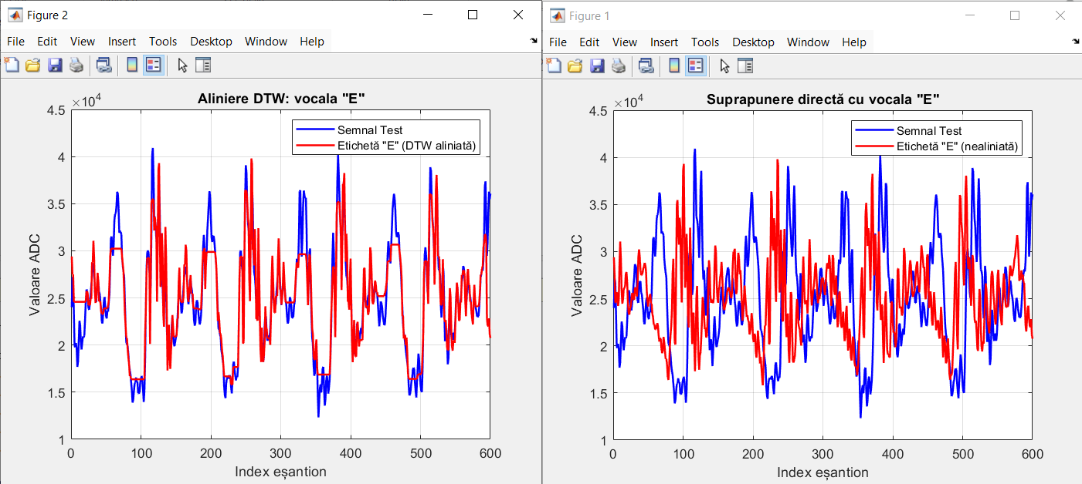

Distanțe DTW:

A: 1197650.00

E: 1164667.00

I: 1373505.00

O: 1505239.00

U: 1212766.00

Vocala recunoscută (DTW): E

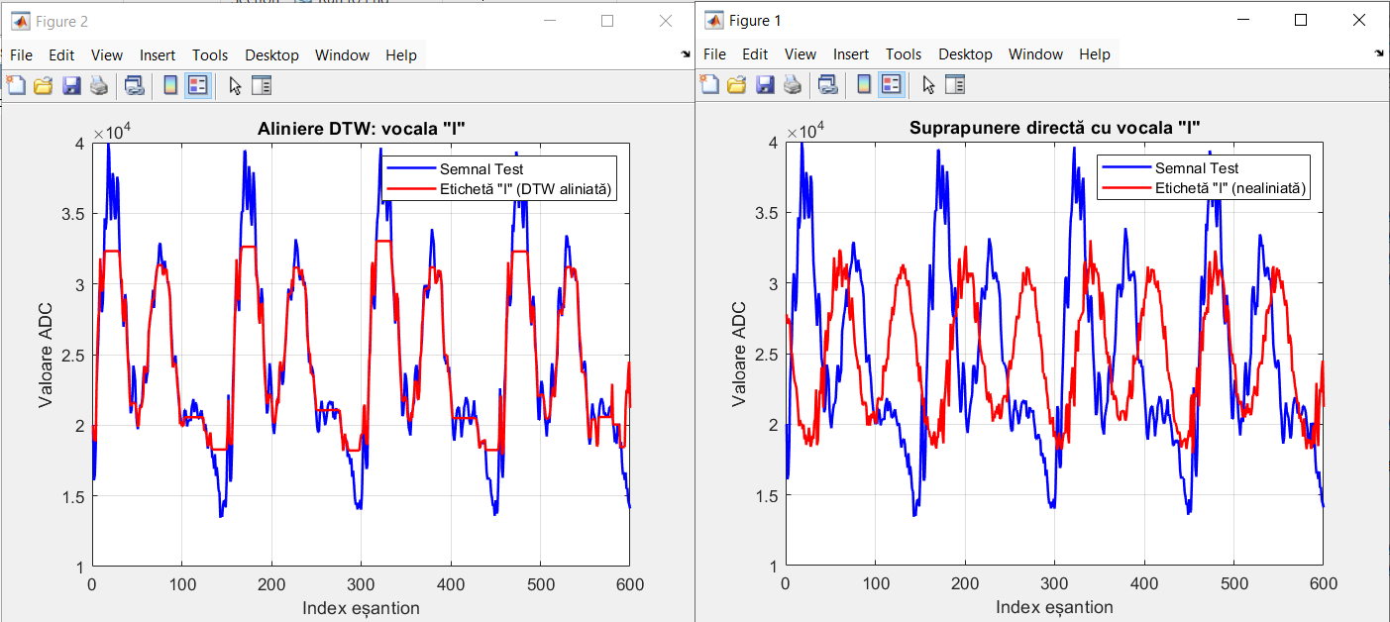

Distanțe DTW:

A: 1494405.00

E: 1304488.00

I: 895607.00

O: 1961461.00

U: 1250812.00

Vocala recunoscută (DTW): I

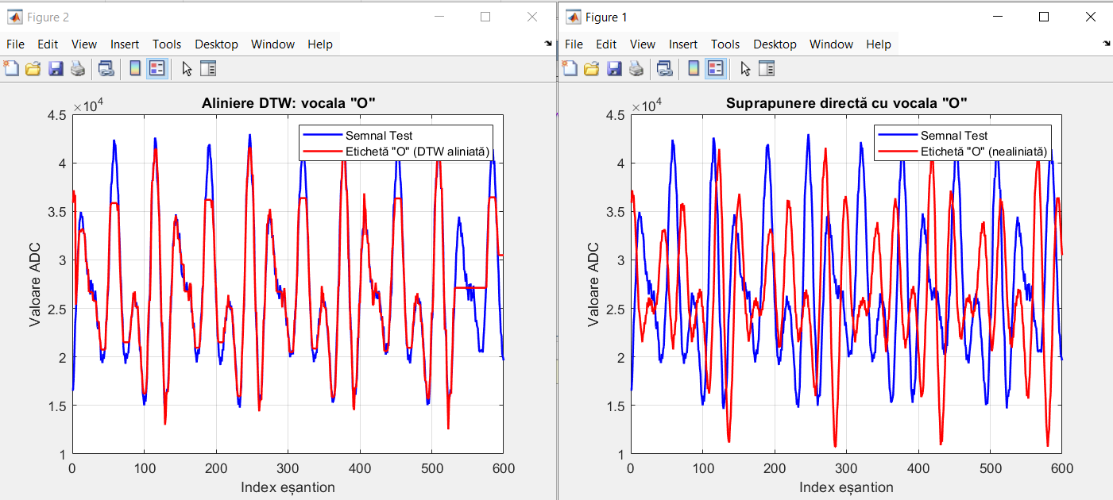

Distanțe DTW:

A: 1417774.00

E: 1803286.00

I: 2191984.00

O: 1219336.00

U: 1400380.00

Vocala recunoscută (DTW): O

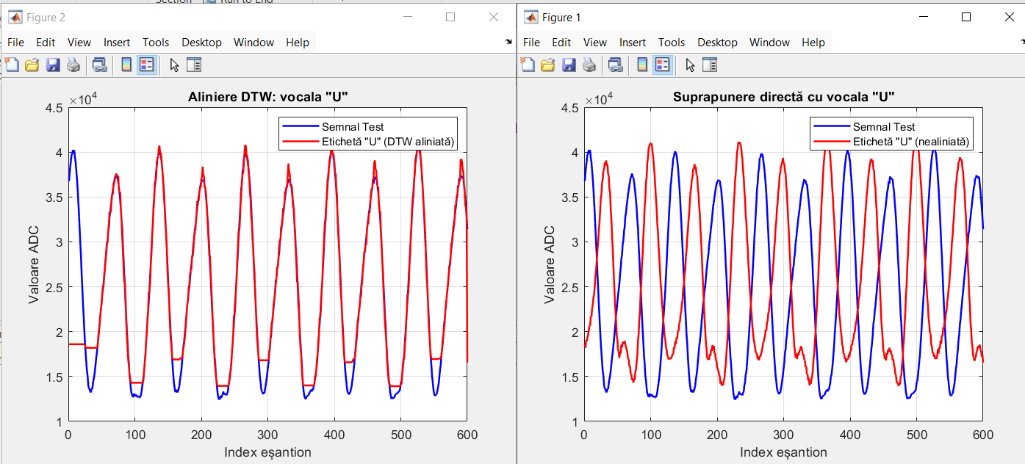

Distanțe DTW:

A: 1791951.00

E: 2275873.00

I: 2360268.00

O: 1616720.00

U: 1197891.00

Vocala recunoscută (DTW): U